1. 简介

服务器可以主动向客户端推送消息,客服端可以主动推送消息给服务器

服务器推送技术

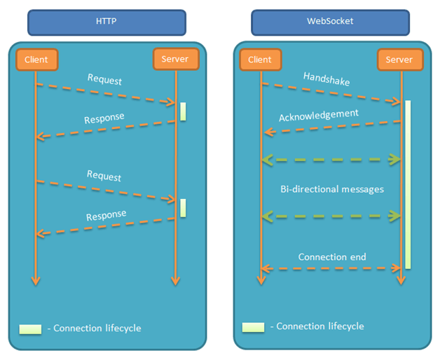

特点:

1. 建立在TCP协议之上,服务器的实现比较容易
2. 与HTTP协议有着良好的兼容性,默认端口是80和443并且握手阶段采用Http协议,因此握手时不容易屏蔽,能通过各种HTTP代理服务器
3. 数据格式比较轻量,性能开销小,通信高效
4. 可以发送文本,也可以发送二进制数据
5. 没有同源限制,客服端可以与任意服务器通信
6. 协议标识符是ws(如果加密,则为wss)服务器网址就是URL

